Аналитический отчёт
о проведении мероприятия
«Творим добрые дела»

20 апреля 2019 года в 09.30 на территории Большебейсугского сельского поселения, в рамках волонтёрской (добровольческой) деятельности, было организовано и проведено мероприятие «Творим добрые дела». Данное мероприятие прошло в виде очистки территории Большебейсугского сельского поселения от мусора с работниками сельского дома культуры «Большебейсугский СДК». Ответственной за организацию и проведение мероприятия назначена методист по работе с молодёжью А.А.Харченко. Охват 3 человека от 18-30 лет.

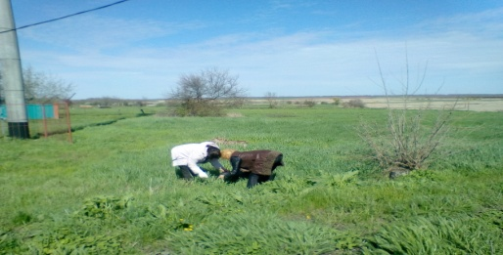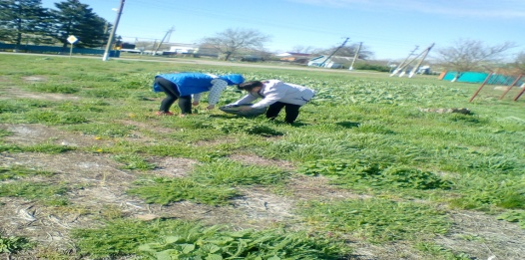

Методист по работе с
детьми и молодёжью А.А.Харченко

